СТАТЬЯ
«Влияние мелкой моторики рук на развитие речи детей».
В последнее время популярность пальчиковых игр заметна возросла. Подобные игры — не новомодное увлечение современных родителей. Они существовали у разных народов с давних времен. И немудрено, ведь пальчиковые игры замечательный способ развеселить ребенка, отвлечь его от чего — либо, найти контакт с любым малышом. Но это не самое главное достоинство пальчиковых игр.
Известный педагог В. А. Сухомлинский говорил: «Истоки способностей и дарования детей — на кончиках их пальцев. От них идут тончайшие ручейки, которые питают источник творческой мысли. Другими словами: чем больше мастерства в детской руке, тем умнее ребенок».С Василием Александровичем трудно не согласиться — двигательные и речевые центры в мозгу находятся рядом, и значит, чем лучше развита мелкая моторика, тем успешнее будет развиваться и речь, да и не только она.
В жизни человека существует недолгий, но поистине уникальный период жизни, когда детский мозг запрограммирован на интенсивное формирование и обучение. Этот период жизни ребенка не случайно называют «нежный возраст». Поэтому, начиная с самого раннего возраста, развитие общей и мелкой моторики ребенка необходимо уделять особое внимание.
Ученые доказали, что двигательные импульсы пальцев рук влияют на формирование «речевых» зон и положительно действуют на кору головного мозга ребенка. Разнообразные действия руками, пальчиковые игры стимулируют процесс речевого и умственного развития ребенка. На руке находятся биологически активные точки нашего организма.
В настоящее время на рынке представлены разнообразные книги, пособия и игрушки, способствующие развитию мелкой моторики. Чем можно объяснить такую популярность? Оказывается, у большинства современных детей, особенно городских, отмечается как общее моторное отставание, так и слабое развитие моторики рук. Ещё несколько лет назад взрослым и детям в том числе, большую часть домашних дел приходилось выполнять раками перебирать крупу, стирать и отжимать белье, вязать, вышивать, штопать, подметать и мыть полы, чистить и выбивать ковры, готовить еду, а сейчас эти операции за человека выполняют машины — кухонные комбайны, стиральные машины, моющие пылесосы, мультиварки. Вся эта популярность непосредственным образом отражается на развитии детей, особенно на развитии моторики рук. Очень хорошо, когда дома много разнообразных игрушек, в которые детям интересно вместе играть. Но очень немногие задумываются, что огромный потенциал развития детской моторики, тактильной чувствительности дает малышам сама жизнь.
Можно развивать гибкость пальчиков и тактильную чувствительность детей, организуя развивающие игры малышей при помощи обычных предметов домашнего обихода. Самое главное — для того, чтобы играть с ребенком, не нужно ничего специально покупать. У нас есть все под рукой: пуговицы, баночки, тюбики, крышки, крупа, тряпочки, бумага.
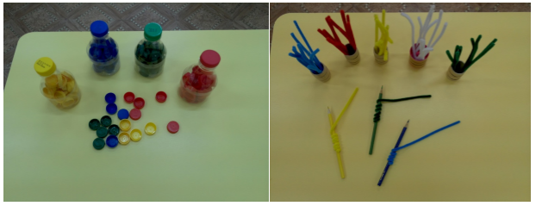
При выполнении многих упражнений все дети вначале испытывают затруднения. Но когда их проводишь регулярно и используются разнообразные приемы, то это становится мощным средством повышения работоспособности коры головного мозга, стимулирующим развитие мышления ребенка. Поэтому в дошкольном возрасте уровень развития мелкой моторики и речи является диагностическим фактором. И если руки развиты недостаточно, то это свидетельствует о некотором отставании в развитии ребенка.
Когда нужно начинать развивать мелкую моторику рук? Чем раньше, тем лучше. Педагоги и психологи рекомендуют начинать активную тренировку пальцев ребенка уже с восьмимесячного возраста. Развивать малыша с пеленок — это модно. Ручки ребенка как бы подготавливают почву для развития речи. Речевые центры головного мозга интенсивно стимулируются двигательной активностью ребенка.
В период дошкольного детства важное значение для психического развития приобретает становление речи. Образная, богатая синонимами, дополнениями и описаниями речь у детей дошкольного возраста — явление редкое.
К сожалению, о проблемах с координацией движений и мелкой моторикой большинство родителей узнают перед школой. Это оборачивается фиксированной нагрузкой на ребенка: кроме усвоения новой информации, приходится еще учиться удерживать в непослушных пальцах карандаш. Понимание значимости и сущности своевременной коррекции сохраняет не только физическое и психическое здоровье ребенка, но и оградят ребенка от дополнительных трудностей обучения, помогут сформировать навык письма. Таким образом развивать мелкую моторику рук можно не только в специально организованных условиях и на занятиях, с конкретными развивающими пособиями, но и в быту. Продуктивность занятия возрастет, если родитель не ограничится заданием и уйдет в другую комнату, а вместе с ребенком возьмется за решение совместной задачи. Стоит помнить, когда работа совершается вместе и в игровой форме, то любые вершины даются быстрее и проще. Так же не лишним будет напомнить: чем раньше будет начата работа по развитию мелкой моторики, тем раньше она начнет приносить свои плоды, тем проще ребенку будет расти, развиваться и овладевать новыми умениями.
Систематическая работа по тренировке тонких движений пальцев наряду со стимулирующим влиянием на развитие речи является мощным средством повышения работоспособности коры головного мозга. У детей улучшается внимание, память, речь слух, зрение, оптико-пространственное восприятие (координация, наблюдательность, зрительная и двигательная память). Мелкая моторика рук тесно взаимодействует с такими высшими свойствами сознания как мышление, пространственное восприятие, воображение, наблюдательность. Важным компонентом в развитии мелкой моторики рук является использование точных, координированных движений кистей и пальцев, которые необходимы, чтобы одеваться, рисовать, писать, а также выполнять множество разнообразных бытовых и учебных действий. Заданий и упражнений, направленных на развитие мелкой моторики очень много, при желании, особенно, если подключить фантазию и воображение, придумать их можно бесконечное множество. И главное здесь — учитывать индивидуальные особенности каждого ребенка. Таким образом, если будут развиваться пальцы рук, то будут развиваться речь и мышление ребенка.
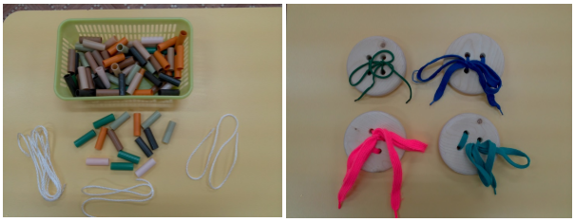
О пальчиковых играх можно говорить как о великолепном, универсальном, дидактическом и развивающем материале кроме того, пальчиковые игры просто любимы всеми детьми, они дарят тактильный и эмоциональный контакт, формируют добрые взаимоотношения между взрослыми и ребенком — это замечательная возможность плодотворного общения.
Литература:
1. Е. Б. Шмелева, Пальчиковые игры. Пособие по развитию мелкой моторики и речи детей 2–3 лет. 2. Е. Ф. Черенкова, Оригинальные пальчиковые игры.

